附件

丰宁消费扶贫农产品价格表（1）
丰宁满族自治县元始种植有限责任公司是搜集、展示、繁育、种植、加工传统老品种作物产品的专业专营企业，也是民建会员企业，民建中央主席郝明金、原主席陈昌智先后到元始公司、种植基地、贫困户家里进行产业扶贫调研。元始公司因“公司得到更高品质产品，农民得到更多收入”的持久利益增收双赢机制建设获得了“河北省2018年扶贫创新奖”。2019年带动贫困户1723户，种植杂粮面积3.1万亩。感谢您对丰宁贫困户做出的贡献！
联系人：王姗 联系电话：18810691980
序号 | 品项 | 规格型号 | 产品图片 | 产品结算价格（含快递及包装费用）
1 | 红谷小米（小米粥） -存量大 | 2500g | 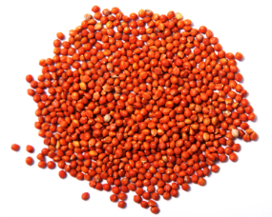  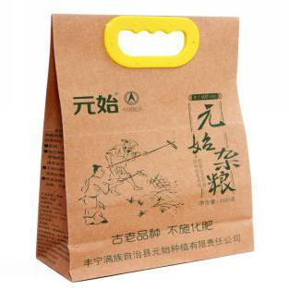 | 39元/袋
2 | 玉米面、玉米小渣、 玉米大渣 | 2500g | 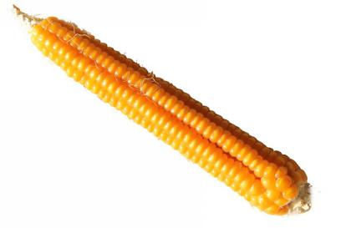 | 29元/袋
3 | 糜子谷小米（小米饭） | 2500g | 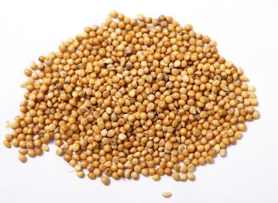 | 39元/袋
4 | 老品种小黑豆  -存量大 | 2500g | 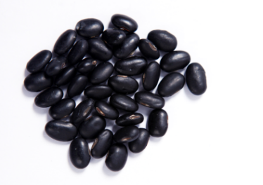 | 39元/袋
5 | 本地小黄豆 | 2500g | 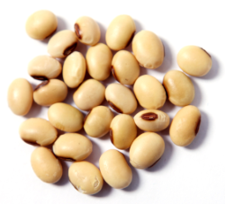 | 39元/袋
6 | 玉米面、玉米小渣、 玉米大渣 | 433g*6盒 | 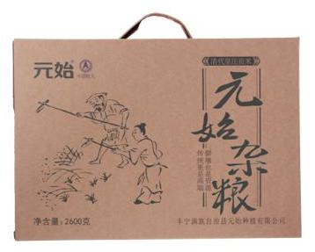 | 36元/件
7 | 红谷小米（小米粥） -存量大 | 433g*6盒 | 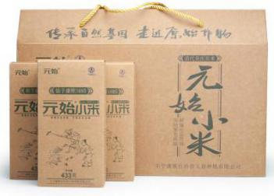 | 55元/件
8 | 燕麦（莜麦） | 2500g | 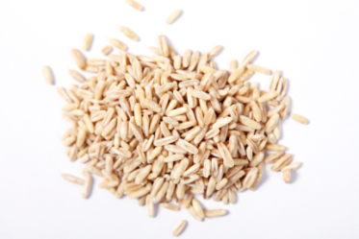 | 39元/袋
9 | 荞麦  -荞麦米、荞麦面 | 2500g | 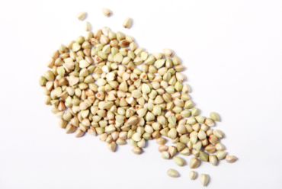 | 39元/袋
10 | 藜麦 | 2500g | 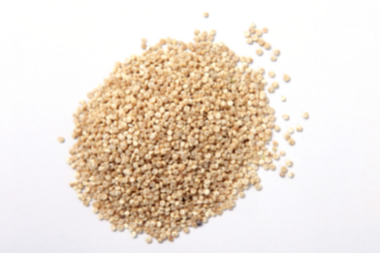 | 59元/袋
11 | 杂粮（玉米、小米、黑豆、黄豆、燕麦、荞麦） | 433g*6盒 | 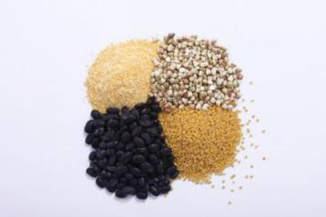 | 50元/件
12 | 福瑞厚-亚麻籽油 | 500ml*2瓶 | 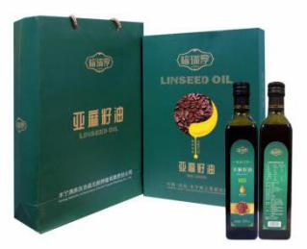  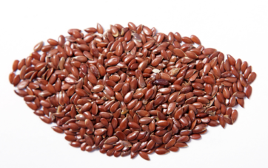 | 70元/件
13 | 福瑞厚-亚麻籽油 | 1L | 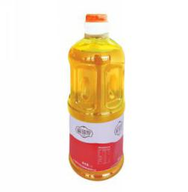 | 55元/件
14 | 福瑞厚-亚麻籽油 | 2.5L | 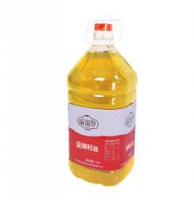 | 120元/件
15 | 福瑞厚-胡麻油 | 5L | 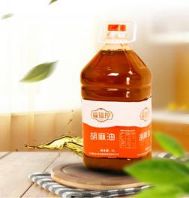 | 115元/件
长按识别：元始商城
扫码关注：元始公众号

丰宁县消费扶贫农产品价格表（2）
单位：丰宁满族自治县黄旗皇种植有限公司
联系人：苗向露 联系电话：15243356669
序号 | 产品名称 | 规格 | 零售价（元） | 物流费 | 商品备注 | 图片
1 | 黄旗皇有机坛米 | 2500g | 280 | 包邮 | 黄旗皇1号 | 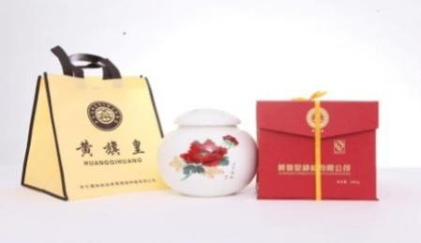
2 | 黄旗皇有机精品米 | 250g×8 | 168 | 包邮 | 黄旗皇1号 | 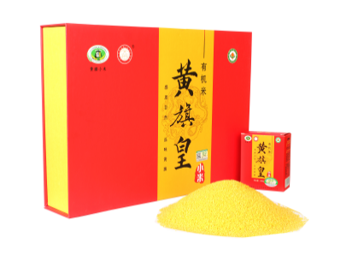
3 | 黄旗皇有机月子米 | 250g×8 | 150 | 包邮 | 黄旗皇1号 | 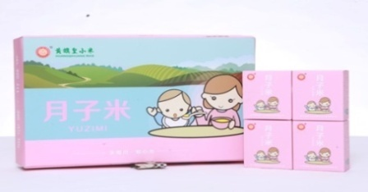
4 | 黄旗皇有机真空提米 | 500g×5 | 110 | 包邮 | 黄旗皇2号 | 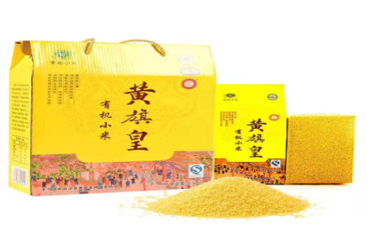
5 | 黄旗皇有机真空提米 | 450g×5 | 80 | 包邮 | 黄旗皇2号 | 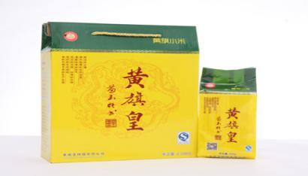
6 | 黄旗皇有机真空布袋米 | 500g×4 | 120 | 包邮 | 黄旗皇1号 | 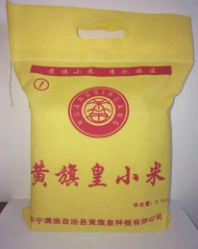
7 | 黄旗皇有机真空布袋米 | 500g×5 | 80 | 包邮 | 黄旗皇1号 | 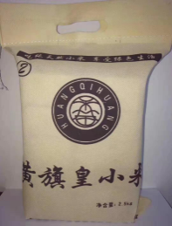
8 | 黄旗皇有机杂粮 | 400g×6 | 76 | 包邮 | 杂粮 | 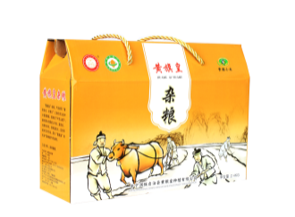
9 | 黄旗皇有机藜麦 | 500g×3 | 90 | 包邮 | 藜麦 | 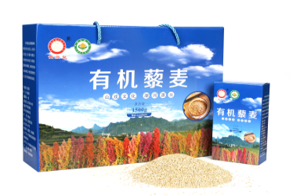
单位：丰宁县弘农谷牧业有限公司
联系人：田钰霞 联系电话：18731409048
序号 | 组合名 | 组合内容 | 合计重量 | 物流费 | 零售价（元） | 图片
1 | 组合A | 带皮腿肉1000g+  带皮里脊500g+  带皮五花肉500g | 2000g | 包邮 | 268 | 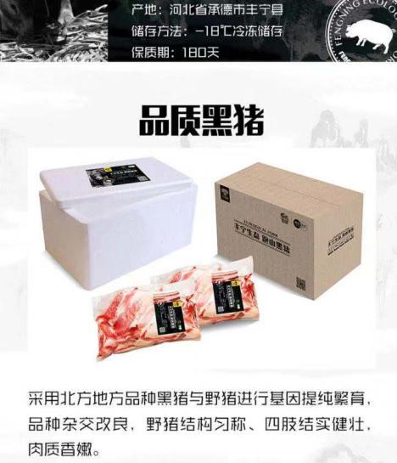
2 | 组合B | 猪大骨1000g+  猪脊骨500g+  猪肋骨500g | 2000g | 包邮 | 268
3 | 组合C | 猪前肘+猪后肘  2000g | 约2000g | 包邮 | 268

单位：丰宁水星乳业有限公司
联系人：李征 联系电话：18603148518
序号 | 产品名称 | 规格 | 零售价（元） | 物流费 | 备注 | 图片
1 | 野生杏仁粉  (袋装180g) | 1×180克（30袋） | 16.9 | 包邮 | 本产品是以天然野生山杏仁，经脱苦后作为主要原料。白砂糖、麦芽糊精为辅助材料。经先进的工艺技术方法及科学调配，加工制造而成的粉末状固体饮品。本产品杏仁芳香浓郁、口感细腻、含丰富的蛋白质、脂肪（不饱和脂肪酸），本产品是中老年的营养佳品，冷热饮均可。 | 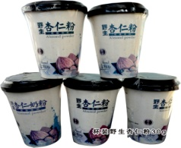  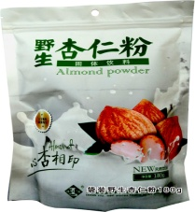
1 | 野生杏仁奶粉（袋装180g） | 1×180克（30袋） | 15.2 | 包邮 | 本产品以燕山特产野生杏仁（经脱苦）、全脂乳粉为主要原料，白砂糖、麦芽糊精为辅料，经过科学的配制，先进的工艺技术方法，将动植物蛋白有机结合加工而成的粉末状固体饮品。本产品有浓郁的乳香，杏仁芳香，风味独特，营养均衡。蛋白质、脂肪（尤其不饱和脂肪酸）含量丰富，本产品男女老少皆宜，冷热饮均可。 | 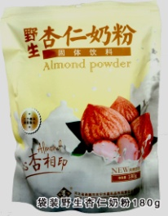
1 | 野生杏仁粉  (袋装300g) | 1×300克（24袋） | 25.3 | 包邮 | 本产品是以天然野生山杏仁，经脱苦后作为主要原料。白砂糖、麦芽糊精为辅助材料。经先进的工艺技术方法及科学调配，加工制造而成的粉末状固体饮品。本品杏仁香味浓郁，口感细腻，含丰富的蛋白质、脂肪（不饱和脂肪酸）本产品是中老年的营养佳品，冷热饮均可。 | 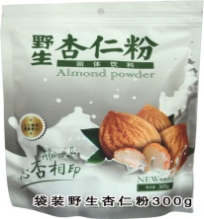
2 | 野生杏仁奶粉（袋装300g） | 1×300克（24袋） | 25.3 | 包邮 | 本产品以燕山特产野生杏仁（经脱苦）、全脂乳粉为主要原料，白砂糖、麦芽糊精为辅料，经过科学的配制，先进的工艺技术方法，将动植物蛋白有机结合加工而成的粉末状固体饮品。本产品有浓郁的乳香，杏仁芳香，风味独特，营养均衡。蛋白质、脂肪（尤其不饱和脂肪酸）含量丰富，本产品男女老幼皆宜，冷热饮均可。 | 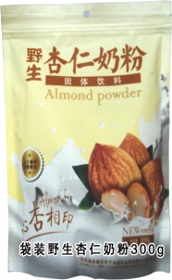
3 | 野生杏仁粉  （罐装220g） | 1×220克（12罐） | 28.7 | 包邮 | 本产品是以天然野生山杏仁，（经脱苦）作为主要原料。白砂糖、麦芽糊精为辅料。经科学调配，先进的工艺技术方法加工而成的固体饮料。本产品杏仁芳香浓郁、口感细腻，含较高的蛋白质、不饱和脂肪酸，是风味独特的营养佳品，冷热饮均可。 | 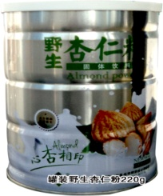
4 | 野生杏仁粉  （无糖）  （罐装420g） | 1×420克（12罐） | 50.7 | 包邮 | 本产品是以天然野生杏仁，（经脱苦）、乳清蛋白为主要原料，、麦芽糊精、低聚果糖为辅料。经科学研制，先进的工艺方法加工而成的高蛋白型无白砂糖野生杏仁粉固体饮料。本品动植物蛋白互补，营养更完善。有浓郁的杏仁芬香，风味独特，男女老幼皆宜，尤其适宜高血糖人群。 | 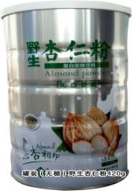
5 | （无糖）野生杏仁奶粉 （罐装420g） | 1×420克（12罐） | 47.3 | 包邮 | 本产品是以天然野生杏仁，（经脱苦）、全脂乳粉为主要原料，、低聚果糖、麦芽糊精为辅料。经科学研制，先进工艺将动植物蛋白有机结合加工而成的固体饮品。具有浓郁的奶香、杏仁的芬香含有丰富的蛋白质和不饱和脂肪酸，男女老幼皆宜，尤其适宜高血糖人群。 | 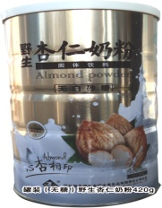
6 | 野生杏仁粉  (礼盒装440g) | 2×220克  （1盒） | 67.6 | 包邮 | 本产品是以天然野生山杏仁，（经脱苦）作为主要原料。白砂糖、麦芽糊精为辅料。经科学调配，先进的工艺技术方法加工而成的固体饮料。本产品杏仁芳香浓郁、口感细腻，含较高的蛋白质、不饱和脂肪酸，是风味独特的营养佳品，冷热饮均可。 | 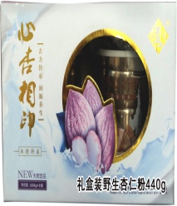
7 | 野生杏仁粉  （纸筒装200g） | 1×200克（24筒） | 25.35 | 包邮 | 本产品是以天然野生山杏仁，经脱苦后作为主要原料。白砂糖、麦芽糊精为辅助材料。经先进的工艺技术方法及科学调配，加工制造而成的粉末状固体饮品。本品杏仁香味浓郁、口感细腻、含丰富的蛋白质、脂肪（不饱和脂肪酸），本产品是中老年的营养佳品，冷热饮均可。 | 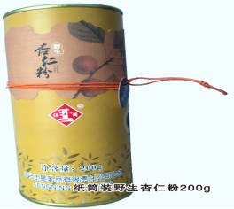
8 | 野生杏仁奶粉（纸筒装200g） | 1×200克（24筒） | 25.35 | 包邮 | 本产品以燕山特产野生杏仁（经脱苦）全脂乳粉为主要原料，白砂糖、麦芽糊精为辅料，经过科学的研制，先进的工艺技术方法，将动植物蛋白有机结合加工而成的粉末状固体饮品。产品有浓郁的乳香，杏仁芳香，风味独特，营养均衡。蛋白质、脂肪（尤其不饱和脂肪酸）含量丰富，本产品男女老少皆宜，冷热饮均可。 | 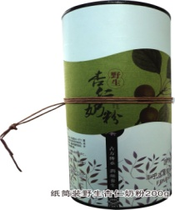
9 | 野生杏仁粉  （老包装200g） | 1×200克（20袋） | 16.9 | 包邮 | 本产品以天然野生杏仁（经脱苦）后为主要原料，用白砂糖、麦芽糊精为辅料，经过科学的调配，先进的工艺技术方法，加工制造而成的粉末状固体饮品。本产品杏仁芳香浓郁，口感细腻，含有丰富的蛋白质、脂肪（不饱和脂肪酸），本产品是中老年人的营养佳品，冷热饮均可。 | 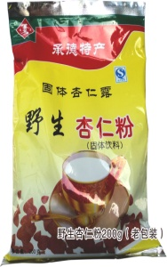
10 | 野生杏仁奶粉（老包装380g） | 1×380克（40袋） | 20.28 | 包邮 | 本产品以燕山特产野生杏仁（经脱苦）全脂乳粉为主要原料，白砂糖、麦芽糊精为辅料，经过科学的研制，先进的工艺技术方法，将动植物蛋白有机结合，加工而成的粉末状固体饮品。产品有浓郁的乳香，杏仁芳香，风味独特，营养均衡，蛋白质、脂肪（尤其不饱和脂肪酸）含量丰富，本产品男女老少皆宜，冷热饮均可。 | 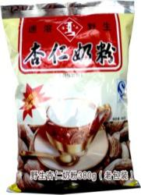
11 | 无糖杏仁粉（200g） | 1×200克  (20袋) | 18.00 | 包邮 | 本产品是以天然野生山杏仁（经脱苦），乳清蛋白为主要原料，麦芽糊精、低聚果糖为辅料，经科学配置，先进的工艺方法加工制成的高蛋白型无白砂糖野生杏仁粉固体饮料。本品动植物蛋白互补，营养更完善。有浓郁的杏仁芬香，风味独特，男女老幼皆宜，是忌食糖者饮用的营养佳品。 | 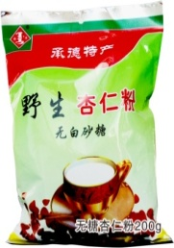
12 | 野生杏仁粉（900g礼盒） | 3×300克  (1盒) | 128.00 | 包邮 | 本产品以燕山特产野生山杏仁（经脱苦）为主要原料、白砂糖、麦芽糊精为辅助原料，经先进的工艺技术方法及科学调配，加工制造而成的粉末状固体饮品。本产品杏仁芳香浓郁、口感细腻，风味独特，营养均衡，男女老幼皆宜，冷热饮均可。 | 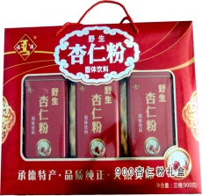
13 | 野生杏仁奶粉 (900g礼盒) | 3×300克  （1盒) | 128.00 | 包邮 | 本产品以燕山野生山杏仁（经脱苦）、全脂乳粉为主要原料，低聚果糖、麦芽糊精为辅料，经过科学配制，先进的工艺技术方法，将动植物蛋白有机结合加工而成的粉末状固体饮品，产品有浓郁的乳香，杏仁的芳香，风味独特，营养均衡，男女老幼皆宜，冷热饮均可，是忌食糖者饮用的营养佳品。 | 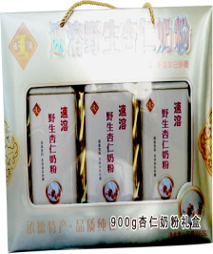
14 | 有机杏仁粉(300g) | 15×20克（10盒) | 59.00 | 包邮 | 本产品以燕山特产野生山杏仁、（已通过有机食品认证，证书号151OP1500167）、原料，不添加任何其他物质。野生山杏仁经过脱苦、研磨、胶体磨超微处理后、再经过高压均质、杀菌浓缩、喷雾干燥等工艺，制成的粉状具有杏仁独特风味的食品。 | 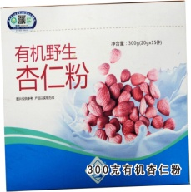

单位：丰宁缘天然乳业有限公司
联系人：张亚娟 电话：18831476568
序号 | 品项 | 产品类别 | 产品规格 | 结算价格 | 物流费 | 图片
1 | 有机纯牛奶 | 灭菌乳 | 250ml*12盒 | 98元/箱（购买200箱以上可以批发价55元/箱） | 包邮 | 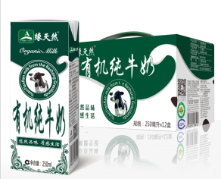
单位：丰宁爱尚羊食品加工有限公司
联系人：邵伟杨 电话：17732388703
序号 | 类别 | 品名 | 装箱规格 | 零售价（元/kg） | 物流费 | 备注
1 | 卷砖类 | 羔羊卷肉 | 25kg/箱 | 64 | 不包邮（以实际发送的物流费为准）
2 | 卷砖类 | 太阳卷 | 20kg/箱 | 69 | 不包邮（以实际发送的物流费为准）
3 |  | 羊霖 | 15kg/箱 | 80 | 不包邮（以实际发送的物流费为准）
4 |  | 羊霖卷 | 25kg/箱 | 78 | 不包邮（以实际发送的物流费为准）
5 |  | 羊尾油卷 | 20kg/箱 | 17 | 不包邮（以实际发送的物流费为准）
6 |  | 羔羊后腿肉包 | 20kg/箱 | 78 | 不包邮（以实际发送的物流费为准）
7 |  | 羔羊上脑砖 | 20kg/箱 | 81 | 不包邮（以实际发送的物流费为准）
8 |  | 羔羊上脑卷 | 25kg/箱 | 69 | 不包邮（以实际发送的物流费为准）
9 | 卷砖类 | 羔羊方砖 | 20kg/箱 | 62 | 不包邮（以实际发送的物流费为准）
10 |  | A级板肉 | 18kg/箱 | 60 | 不包邮（以实际发送的物流费为准）
11 |  | 高钙肉砖 | 18kg/箱 | 73 | 不包邮（以实际发送的物流费为准）
12 |  | 肋间肉 | 15kg/箱 | 83 | 不包邮（以实际发送的物流费为准）
1 | 带骨类 | 单骨排 | 10kg/箱 | 76 | 不包邮（以实际发送的物流费为准）
2 |  | 羔羊寸骨 | 10kg/箱 | 47 | 不包邮（以实际发送的物流费为准）
3 |  | 颈骨 | 10kg/箱 | 44 | 不包邮（以实际发送的物流费为准）
4 | 带骨类 | 羔羊软骨(碎骨卷) | 20kg/箱 | 41 | 不包邮（以实际发送的物流费为准）
5 |  | 羔羊脊骨 | 10kg/箱 | 47 | 不包邮（以实际发送的物流费为准）
6 |  | 羔羊半肉脊骨 | 10kg/箱 | 51 | 不包邮（以实际发送的物流费为准）
7 |  | 羔羊满肉脊骨 | 10kg/箱 | 56 | 不包邮（以实际发送的物流费为准）
8 |  | 苏脊骨 | 10kg/箱 | 23 | 不包邮（以实际发送的物流费为准）
9 |  | 羊尾尖 | 15kg/箱 | 71 | 不包邮（以实际发送的物流费为准）
10 |  | 前棒 | 10kg/箱 | 大41 小46 | 不包邮（以实际发送的物流费为准）
11 | 带骨类 | 后棒 | 10kg/箱 | 大37 小43 | 不包邮（以实际发送的物流费为准）
12 |  | 前干棒 | 10kg/箱 | 20 | 不包邮（以实际发送的物流费为准）
13 |  | 后干棒 | 10kg/箱 | 29 | 不包邮（以实际发送的物流费为准）
14 |  | 羊拐弯 | 10kg/箱 | 33 | 不包邮（以实际发送的物流费为准）
15 |  | 羊拐骨 | 10kg/箱 | 33 | 不包邮（以实际发送的物流费为准）
1 | 西式分割类 | 羊菲力 | 15kg/箱 | 82 | 不包邮（以实际发送的物流费为准）
2 |  | 十二肋法排 | 15kg/箱 | 81 | 不包邮（以实际发送的物流费为准）
3 | 西式分割类 | 羔羊肋排 | 9.5 10kg/箱 | 60-66 | 不包邮（以实际发送的物流费为准）
4 |  | 羔羊全排 | 9.5 10kg/箱 | 66 | 不包邮（以实际发送的物流费为准）
5 |  | 肉月牙 | 20kg/箱 | 75 | 不包邮（以实际发送的物流费为准）
6 |  | 黄瓜条 | 16kg/箱 | 68 | 不包邮（以实际发送的物流费为准）

单位：丰宁平安高科实业有限公司
联系人：李生柱 联系电话：18903248030
序号 | 产品名称 | 规格 | 零售价（元） | 物流费 | 图片 | 备注
1 | 维乐夫菊粉 | 15克*30条/盒 | 298元/盒 | 包邮 | 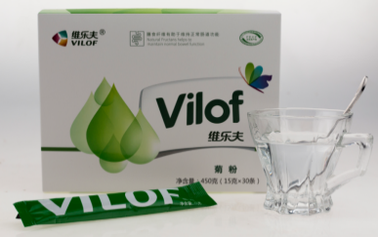 | 购买不同数量有不同的批发价
2 | 维乐夫菊粉 | 380克/桶 | 168元/桶 | 包邮 | 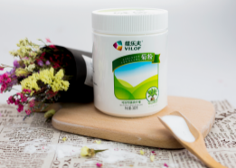  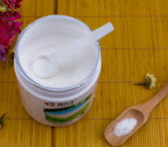
3 | 菊粉时代精装造粒速溶菊粉 | 12克*21条/盒 | 188元/盒 | 包邮 | 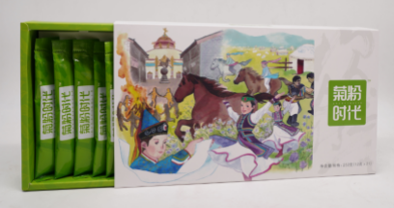
4 | 维乐夫菊苣茶 | 3.5克*20袋 | 88元/袋 | 包邮 | 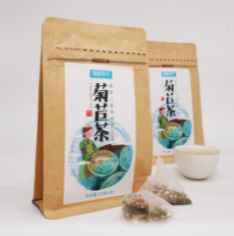
单位：丰宁满族自治县丰鑫实业有限公司满鑫食品分公司
联系人：冯国伟 电话：13331067161
序号 | 产品名称 | 规格 | 零售价（元） | 物流费 | 图片 | 备注
1 | 丰鑫黑猪礼品箱 |  | 418 | 包邮 | 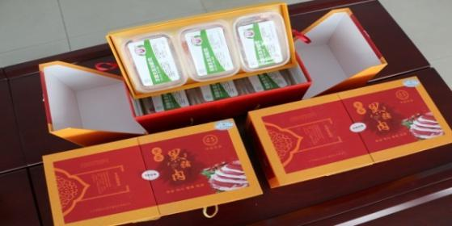  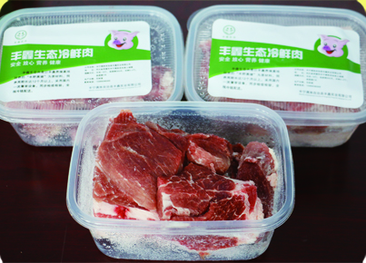 | 带皮后尖肉（0.8kg) 带皮大五花（0.6kg）  肋排（0.5kg）  带脂通脊（0.6kg）  汤骨（0.7kg）  肉馅（0.8kg）

单位：承德市御今农业发展集团股份有限公司
联系人：李富艳 电话：13301202099
序号 | 商品名称 | 规格 | 零售价 | 备注 | 物流费 | 图片
1 | 金丝皇菊超值包装（24朵） | 24朵 | 168元/盒 |  | 包邮 | 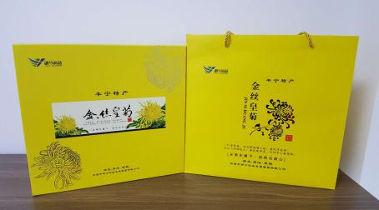
2 | 金丝皇菊精品包装（18朵） | 18朵 | 188元/盒 |  | 包邮 | 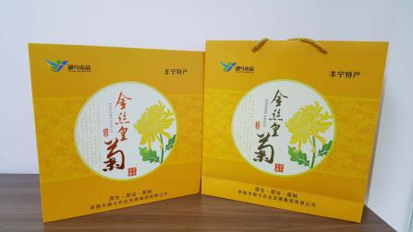
3 | 金丝皇菊精品包装（罐装） | 2罐 | 68元/袋（2罐） | 内盒是85*150高，标签宽7厘米长15厘米，手袋长22,高26.5，宽9厘米 | 包邮 | 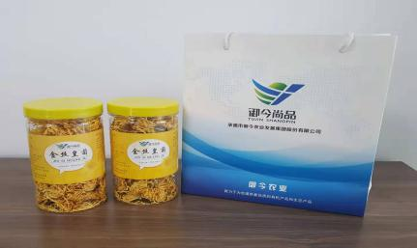
4 | 生态黑木耳 | 125克 | 28元/袋 |  | 5袋以上包邮 | 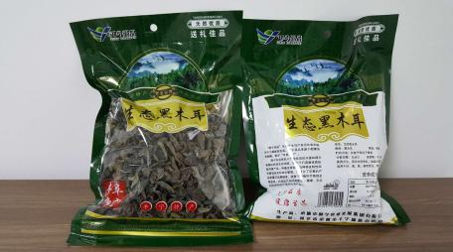
5 | 有机香菇 | 125克 | 28元/袋 |  | 5袋以上包邮 | 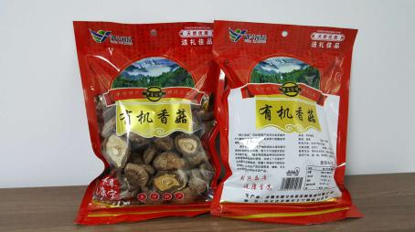  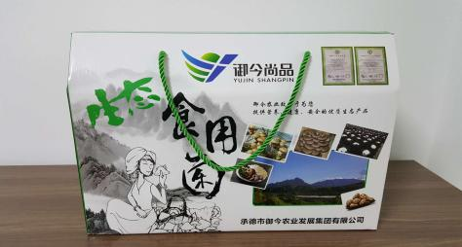
6 | 生态食用菌礼盒 | 4袋 | 118元/盒 | 香菇、黑木耳各两袋 | 包邮
单位：农村老百姓及驻村工作组
序号 | 产品名称 | 规格 | 零售价（元） | 物流费 | 备注 | 图片
1 | 小米 | 5斤/袋  （简易包装） | 40元/一袋 | 不包邮 | 帮扶的贫困户自己家种植的小米（3000斤左右） 统战部联系人：李静 联系电话：15028975564
4 | 藜麦 | 500g | 40元 | 不包邮 | 河北省人社厅驻丰宁樱桃沟村工作组精准脱贫项目 联系人：张洪石 联系电话：15128628796 | 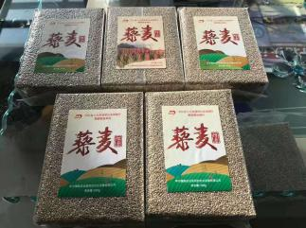
所有产品均为零售价，批发价格可以与企业自行联系，所有肉类产品为出厂实时价格，随市场变化而上下浮动

